淡江時報 第 1124 期
生輔組頒發5獎學金 24位同學受惠
學生大代誌
【記者李沛育淡水校園報導】學生事務處生活輔導組5月12日上午9時在B302A舉辦109學年度第二學期林壽禎先生紀念獎學金、周秋火先生紀念獎學金、何香先生紀念獎學金、李宏志先生獎學金、榮譽教授林雲山先生獎學金聯合頒獎典禮，共有24位同學得獎。

典禮由學務長武士戎主持並進行頒獎，他首先恭喜學生獲得獎學金，接著表示學生時期賺錢的方式不只有打工，用功讀書獲取獎學金也是一種方式。在校友熱烈捐款下，獎學金越來越多樣，鼓勵同學繼續在學業上努力。生輔組組長王鴻展說明，學校開設的獎助學金多元，但有些申請情況不如預期，鼓勵大家協助宣傳生輔組的獎助學金專區，讓更多學生找到合適的獎助學金申請。

獲獎學生，化學二楊筑婷分享：「感謝學校提供獎學金給我們物質上的幫助，讓我們更有動力認真學習、努力向上。」
2021/05/16

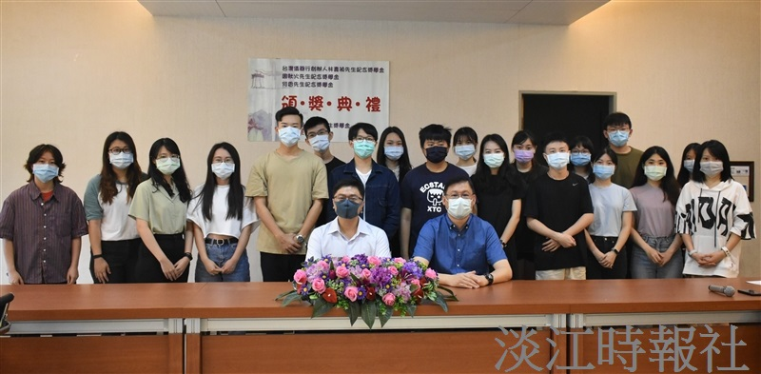
生活輔導組5月12日上午在B302A舉辦獎學金聯合頒獎典禮。（攝影／蔡依絨）

